特 集 人が自然に集まる所、「あいばこ」と「つむじ」by相羽建設

自動ドアが開いて一歩中に入ると、木のいい香りにつつまれました。ここは、東村山市にある相羽建設のショールーム「あいばこ」。西武新宿線久米川駅から徒歩７分の府中街道沿いにあります。相羽の「あい」と、“大事なものを入れる「はこ」”を組みあわせたネーミングとのこと。９月に行われたNPO法人小平市民活動ネットワーク主催「みこしプロジェクト」のイベント『企業と市民が手を組めば』で社長の相羽さんのお話を聞いて以来、訪ねてみたい場所のひとつでした。「暮らしを楽しむ」をコンセプトに、数々のイベントを開いています。「あいばこ」から２ｋｍほど離れたモデルハウスの「つむじ」とともに、“地域の工務店”が、家づくりやリフォームという仕事をベースにしつつ、人との出会い、物や暮らし方との出会いをつくり出しています。５周年イベントで忙しい運営担当者の小俣さんを訪ねました。

- イベントって、なにをしているの？
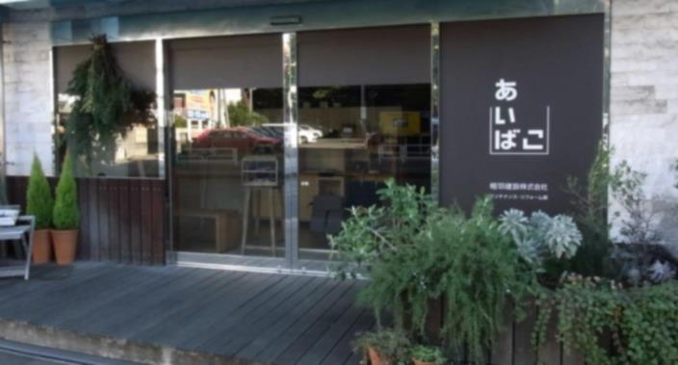
あいばこでは、月に10回程度のイベントがあります。11月は、お菓子レッスン、お料理教室、消しゴムハンコ教室、健康管理士講座などなど。もちろん本業のリフォームやメンテナンスの相談にものります。そこが、公共施設の学習会とちょっと違うところ。「それは商売だもの」と言えばそのとおりですが、リフォームや家づくりについて気軽に相談できる場所というのは意外に少なく、それはそれで地域の人びとにとっても運営者の相羽建設にとっても双方メリットがあるというところでしょうか。
そして、もうひとつの場所「つむじ」は、毎月第１土曜日に「食と手しごとのマルシェ」つむじ市が開かれるとのこと。モデルハウスでもあるこちらでは、家づくり学校なども行われるそうです。

- 口コミで参加者がどんどん増え
いちばん最初のイベントは、消しゴムハンコ作家の内藤志保さんの講座だったそうです。その後、シェフのお料理教室など人から人へとつながって様々な分野のイベントに発展してきました。特に派手な広告をするわけではなく、毎月発行する冊子『ainoha―アイバノコトノハ』を市内外のいろいろなお店などに置いているだけとのことですが、幼稚園のママ友など、口コミで人から人へ話が伝わって、毎回大勢の方が参加しているようです。今では、100人近くが訪れることもあるとのこと。

- 冊子『ainoha』『つむじ』もまた、つながりをつくる
相羽建設では、『ainoha―アイバノコトノハ』という冊子（20頁）を毎月発行。「あいばこ」イベントのお知らせとともに、「つむじ」の市に出店
する農家さんたちの紹介も載せています。「特集 その後どのように過ごしていますか？」というコーナーで、相羽建設がかかわった家や幼稚園などのその後を紹介する建設会社ならではのページも。また、つむじをとりまく「つむじ編集部」グループによる冊子『つむじ』も年3回発行。どちらの冊子にも、地域の情報が豊富に載っていて、人との出会い、物や暮らし方との出会いをつくっていると感じました。

≪データ≫
あいばこ 東京都東村山市栄町3-2-5
エスパース久米川102 Tel ：042-397-1001
10：00～17：00 http://aibaco.jp/
つむじ 東京都東村山市久米川町4-34-6
Tel ：090-2327-7884 10:00-17:00（水・木休館）
※どちらも府中街道沿い
≪イベント≫
あいばこ（12月）14日「ラグラン袖のブラウスをつくろう」、19日「しめ飾りを作っちゃおう」、20日「お菓子レッスン」（1月）7日「かんたん写真整理」
つむじ（12月）15日つむじ宿「エコかごでくつろぎのインテリア」、18日「ＡＩＢＡ家づくり学校」
詳しくは、
http://aibaco.jp/、http://aibaeco.co.jp/tsumuji/

地域の企業がショールームや空きスペースを開放して学習の場、出会いの場をつくる例がチラホラ出てきています。相羽建設の試みもその一つ。Win-Winの関係とはよく言われる言葉ですが、地域の商店・企業とそこで暮らす市民とがお互いに知り合い、いい意味で利用しあえたら、まちがもっと楽しくなるのではないかと思いました。 （取材：伊藤、藤原 文責：伊藤）

